Формирование экологического сознания и любви к родному краю у детей дошкольного возраста через познавательно-исследовательскую деятельность
Детский сад № 249 ОАО «РЖД»
Г. Владивосток, Приморский край
Алексеева Т.В.

Дошкольный возраст – время, когда в ребенке закладываются базовые способности познания и деятельности.
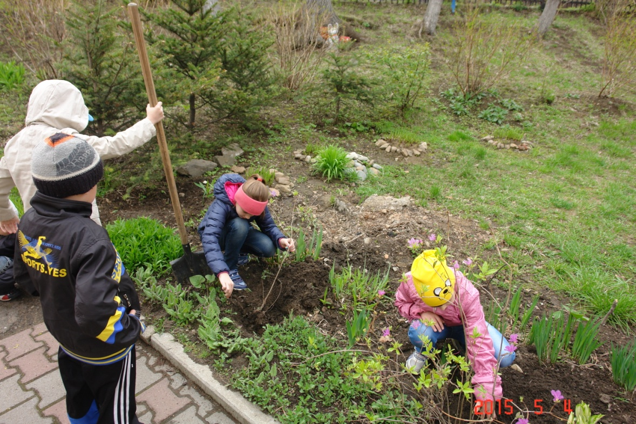
Ребенок активно познает окружающий мир, он очень восприимчив к образовательному влиянию. Упустить благоприятные возможности этого периода для обогащения этого опыта исследовательского поведения и познавательных способностей дошкольника – значит нанести вред детскому развитию. Именно в детские годы закладываются основы активного познавательного отношения к действительности. Ребенок совершает первые самостоятельные исследования и открытия, переживает радость познания мира и собственных возможностей, что стимулирует его дальнейшее интеллектуальное усилия.
Познавательная активность порождает разнообразную поисковую деятельность ребенка, которая предоставляет ему возможность самому найти ответы на вопросы «как» и «почему».
Для этого важно придерживаться следующих педагогических принципов:
- Учет возрастных и индивидуальных особенностей детей.
- Системность.
- Наглядность.
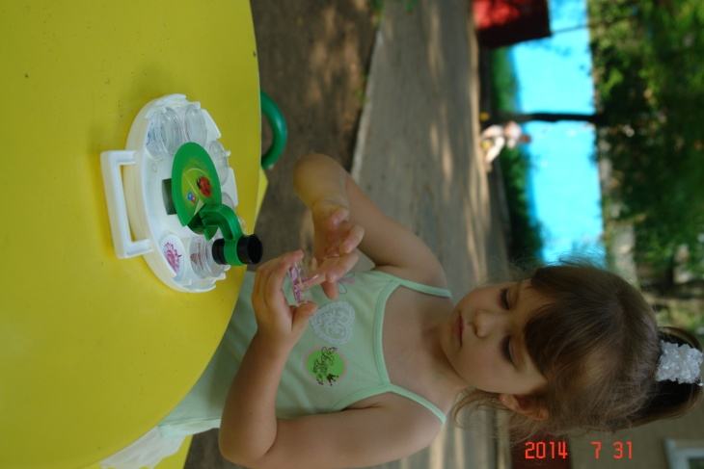
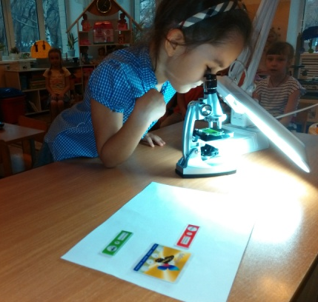
Достижением первых семи лет является становление самосознания: ребенок выделяет себя из предметного мира, начинает понимать свое место в кругу близких и знакомых людей, осознанно ориентироваться в окружающем предметно-природном мире, вычленять его ценности. В этот период закладываются основы взаимодействия с природой, при помощи взрослых ребенок начинает осознавать ее как общую ценность для всех людей. Городской ребенок все реже общается с природой, наблюдается процесс его отчуждения от природы, которая подчас становится чужой, неведомой и незнакомой для ребенка.
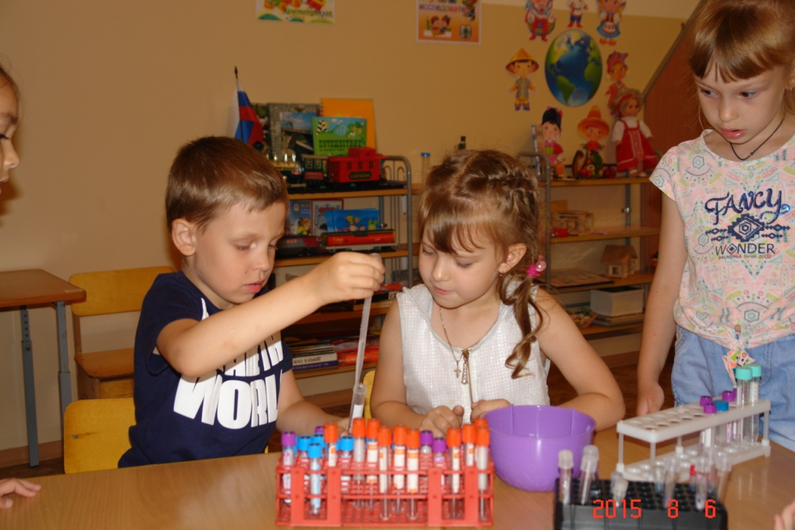
А природа, как известно, один из основных источников формирования детских ощущений, восприятий, представлений. В дошкольном детстве на основе развития интереса к миру природы начинает формироваться экологическая направленность личности. В этот период закладывается фундамент осознанного отношения к окружающей действительности, накапливаются яркие, эмоциональные впечатления, которые надолго остаются в памяти человека. Понимание специфики разных живых организмов, их самоценности и неповторимости, неразрывной связи со средой обитания является содержательным элементом экологического воспитания дошкольников.
Формирование экологического сознания – важнейшая задача в настоящее время. Каждый из тех, кто принес и приносит вред природе, когда-то был ребенком, а ведь дошкольное детство – это период бурного роста и интенсивного развития ребёнка, период непрерывного совершенствования физических и психических возможностей, начало становления личности.
Для дошкольника характерны следующие элементы экологического сознания: во-первых, потребность в общении с природой, которая является отправной точкой формирования экологической культуры ребенка, как правило, не отделяющего себя от природы, воспринимая себя частью этой природы; во-вторых, эстетические и этические чувства, которые вызывает общение с природой, индивидуальные для каждого ребенка, имеют различные эмоциональные оттенки, положительные или отрицательные.
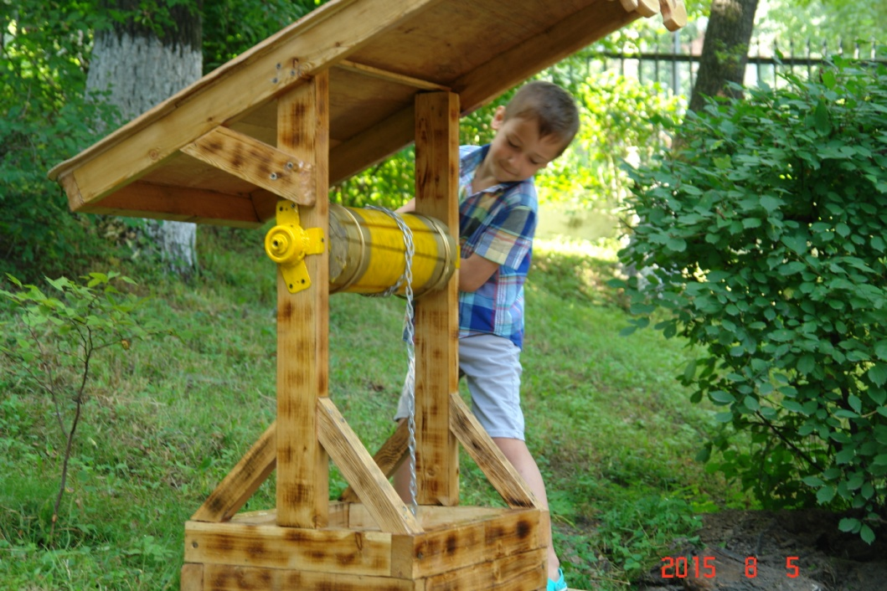
Работу по экологическому образованию и воспитанию дошкольников осуществляю согласно требованиям программы «Детство» под ред. Т.И. Бабаевой (раздел «Ребенок открывает мир природы» – авторы Н.Н. Кондратьева, Л.М. Маневцова).
Размышляя над тем, чего не хватает нашим детям, вроде бы у них есть дом, семья, они окружены родительской любовью, заботой и вниманием, я пришла к выводу, что дошкольники равнодушны к окружающему их миру, к себе, к людям, к чувствам, поступкам, обязанностям, т.е. у них не воспитано чувство единения с природой, и они вряд ли смогут без напоминания заметить какой-либо природный объект, нуждающийся в помощи человека и применить свои знания на практике.
Поэтому целью моей работы с дошкольниками в этом направление стало: формирование у детей ответственного и доброжелательного отношения к природе, любви к родному краю;
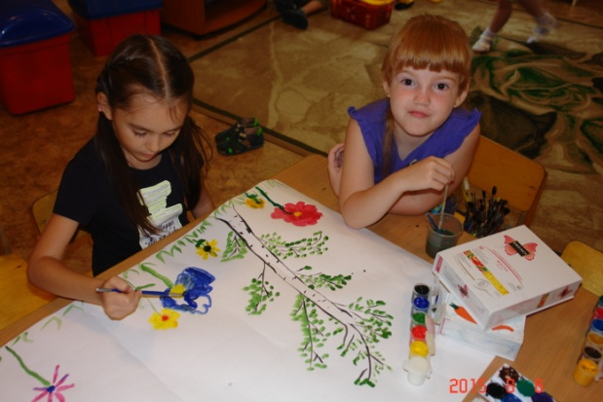
Мною были поставлены следующие задачи:
- развивать познавательный интерес детей к природе, желание активно изучать природный мир: искать ответы на вопросы, высказывать догадки и предположения;
- обогащать представления детей о природе родного края и различных природных зон (пустыня, тундра, степь, тропический лес), о многообразии природного мира, причинах природных явлений, об особенностях существования животных и растений в сообществе, о взаимодействии человека и природы;
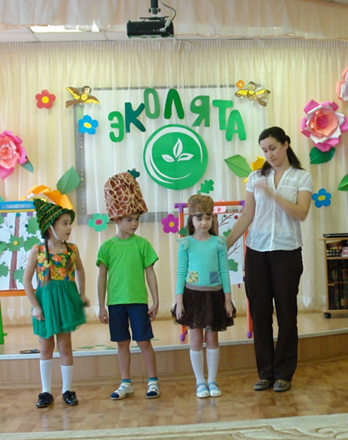
- развивать самостоятельность детей в познавательно-исследовательской деятельности, замечать противоречия, формулировать познавательную задачу, использовать разные способы проверки предположений, применять результаты исследования в разных видах деятельности;
- поддерживать детей в соблюдении экологических правил, вовлекать в элементарную природоохранительную деятельность;
- воспитывать нравственные чувства, выражающиеся в сопереживании природе, и эстетические чувства, связанные с красотой природного мира;
- развивать эмоциональную отзывчивость на красоту родного края.
Конечный результат – это «отношение», яркой формой выражения которого является деятельность ребенка, а именно эмоциональное восприятие окружающего мира; освоение экологических норм поведения.
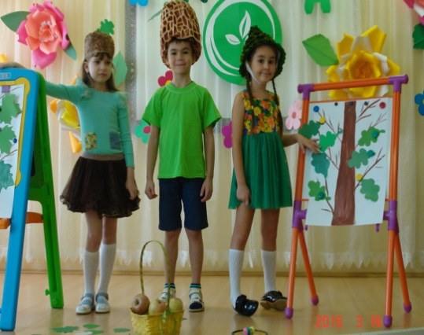
В нашем небольшом уютном Приморском крае и г. Владивостоке есть немало прекрасных мест, здесь без устали можно любоваться красотой природы и памятниками архитектуры: никого не оставят равнодушным закаты и восходы, раскидистые ивы, заснеженные леса, поля, утопающие летом в цветах.
Для успешного решения поставленных задач в группе создано экологическое пространство, где широко представлен растительный и животный мир, уголок экспериментальной опытнической деятельности, в детском саду постоянно организовываются выставки на «экологические» темы.
На территории ДОУ имеются цветники, а так же на прогулочной площадке создана «сказочная тропа» под названием «Там на неведомых дорожках», путешествуя по ней дети сочиняют сказки, истории, рассказы про животных, сказочных персонажей и различных растениях. Это побуждает детей к эстетическим переживания, связанным с природой, решает задачи развития речи, овладения сопутствующими практическими и познавательными умениями.
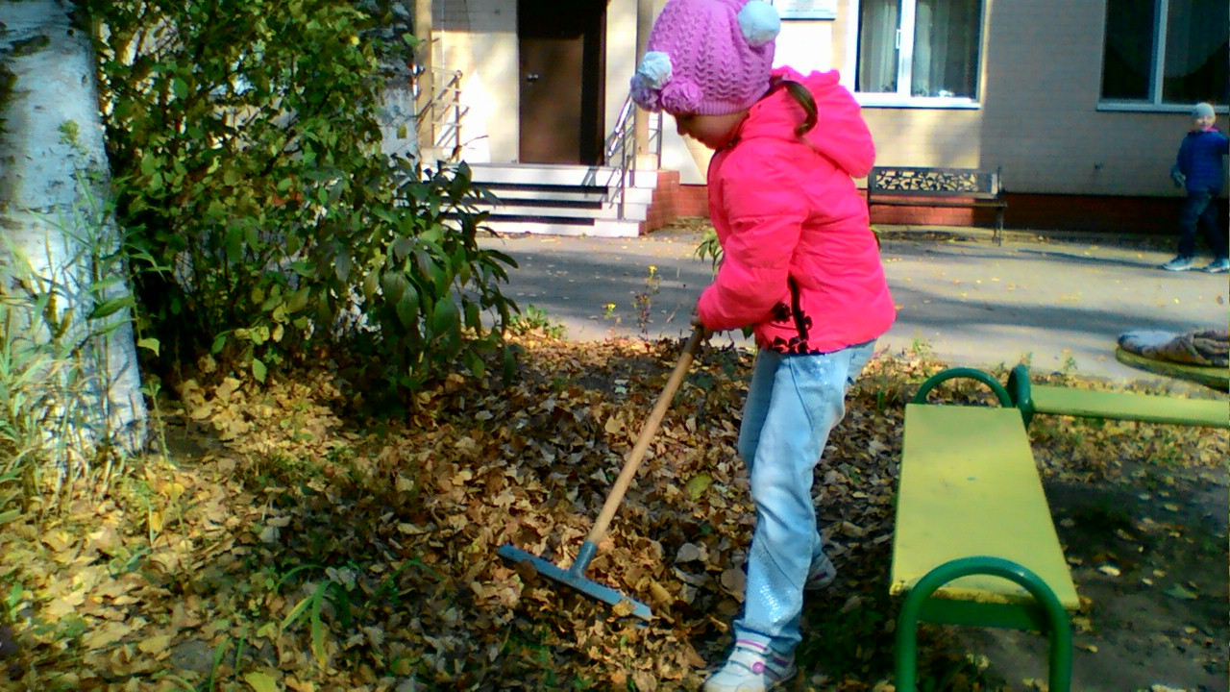
Как основной метод в формировании экологического сознания использую наблюдение, но чтобы увиденное в природе не потерялось в памяти ребенка, необходимо полученные знания закреплять в различных видах деятельности: художественное творчество, музыкальной, театрализованной, художественном слове, опытно – экспериментальной. Все затронет эмоции, чувства, а значит, отложится в памяти ребенка навсегда.
Именно поэтому в своей работе стараюсь чаще использовать комплексные занятия, а также выстраивать цепочку различных видов деятельности. Такой интегративный подход дает возможность развивать в единстве познавательную, эмоциональную и практические сферы личности ребенка.
В совместной деятельности с детьми использую следующие приемы и методы:
- целевые прогулки на территории детского сада;
- игры (дидактические, развивающего характера, сюжетные, подвижные);
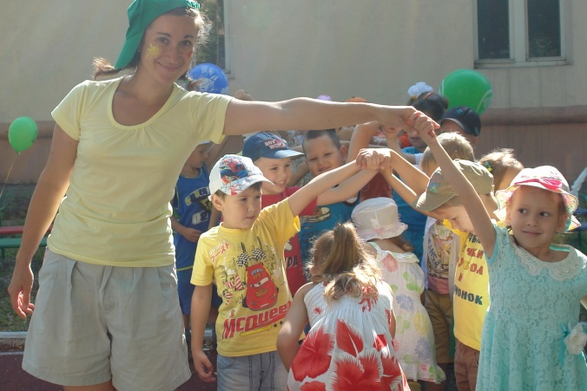
- чтение детской художественной литературы, беседы с детьми на экологические темы по их интересам;
- опыты, поисковая деятельность.
- просмотр видеофильмов;
- сбор коллекций, семян, камней, листьев;
- работа с календарями природы;
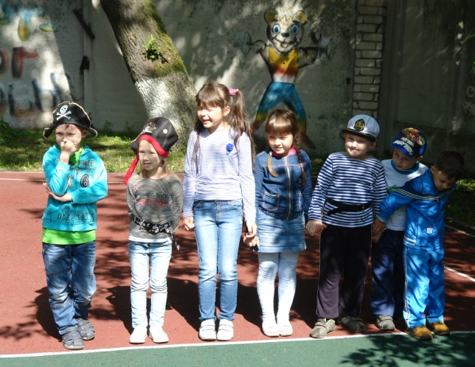
- экологические досуги. Роль досугов и развлечений заключается в сильнейшем воздействии на эмоциональную сферу личности ребенка. Важно в таких праздниках не столько воспроизведение знакомых музыкальных произведений, стихотворений, игр, отгадывание загадок на темы природы, сколько включённость детей в переживание событий, в осознание экологических проблем, доступных пониманию детей. Например, мы проводим праздники, посвящённые дню защиты Тигр, день моря, день Земли, различные экскурсии.
В своей работе широко использую прогулки для формирования экологического сознания и любви к родному краю. Я знакомлю детей с изменениями природы по сезонам (продолжительность дня, погода, изменения в жизни растений и животных, труд людей). На прогулках организовываю игры с природным материалом (песок, вода, снег, листья, плоды). Именно на прогулке дети могут знакомиться со свойствами песка, земли, глины, снега, льда, воды. Кроме этого использовали разнообразные игровые упражнения «Найди по описанию», «Что, где растёт?», «Вершки – корешки», «Когда это бывает?», «Загадки о животных» на узнавание деревьев, кустарников, цветов, животных (по звукам, следам и т. д.). Детям очень понравилось играть в игры с игрушками, приводимыми в движение ветром «Султанчики», « Разноцветные ленточки». Через игры они научились определять силу и направление ветра, его контрастность.
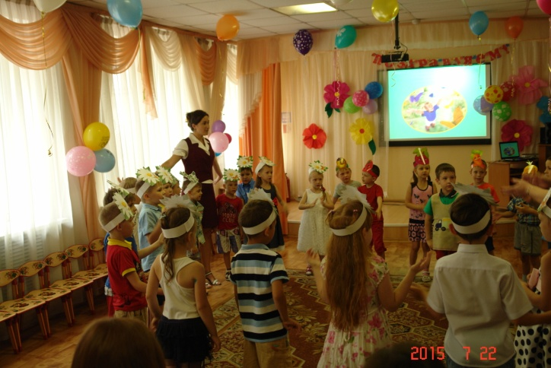
Очень тесно ведётся работа по экологическому воспитанию с семьёй. Только опираясь на семью, только совместными усилиями может решиться главная задача – воспитание человека экологически грамотного. В работе с родителями по экологическому воспитанию детей использовались различные формы (консультации, беседы).
Таким образом, при системном, комплексном проведении намеченной работы можно достичь намеченных задач.

ЛИТЕРАТУРА
- Альманах экологического образования и просвещения. Т. II: Материалы Всероссийского Форума с международным участием «Экологическое образование – на пути к инновациям и энергосбережению». – Ярославль: Издательство, 2011. – 195 с.
- Бурштейн Л.М. Вода – это жизнь. Детский экологический центр. М.: 1996.
- Горькова Л.Г., Кочергина А.В., Обухова Л.А. «Сценарии занятий по экологическому воспитанию дошкольников» «ВАКО» Москва 2005.
- Зенина Т.Н. Наблюдения дошкольников за растениями и животными. Учебное пособие.- М., педагогическое общество России, 2010.
- Золотова Е. И. Знакомим дошкольников с миром животных. М., 1988.
- Коломина Н.В. «Воспитание основ экологической культуры в детском саду» (сценарии занятий) Творческий Центр «СФЕРА» Москва 2003.
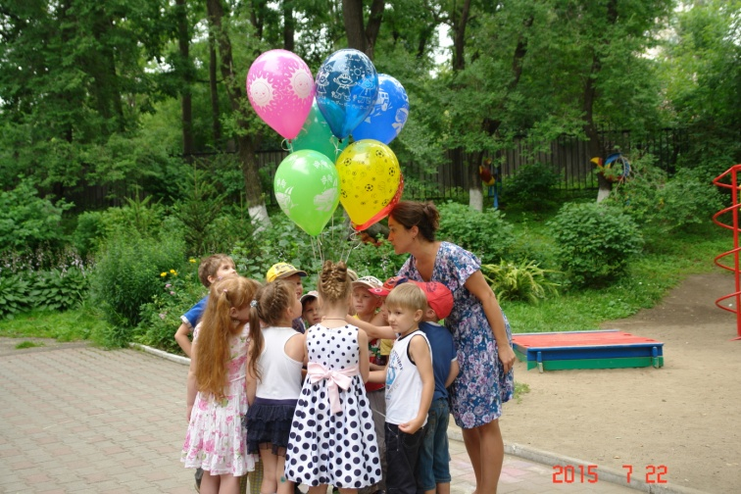
- Кондратьева Н.Н. Программа «Мы» экологического образования детей. СПб., 2000.
- Молодцова Л.П. «Игровые экологические занятия с детьми» Минск «АСАР» 2001.
- Николаева С.Н., Ознакомление дошкольников с неживой природой. М.: Педагогическое общество России, 2003.
- Николаева С. Н. Программа экологического воспитания дошкольников. М., 1995.
- Николаева С.Н. Юный эколог. Система работы с детьми в детском саду, М., МОЗАИКА-СИНТЕЗ, 2010.
- Опыты с песком и глиной // Обруч. – 1998. – №2.
- Петрова Н.А. Живая душа природы. - Мозырь: Издательский Дом «Белый Ветер», 2009.

